fermacell® Gipsfaserplatte

James Hardie Europe

Eigenschaften

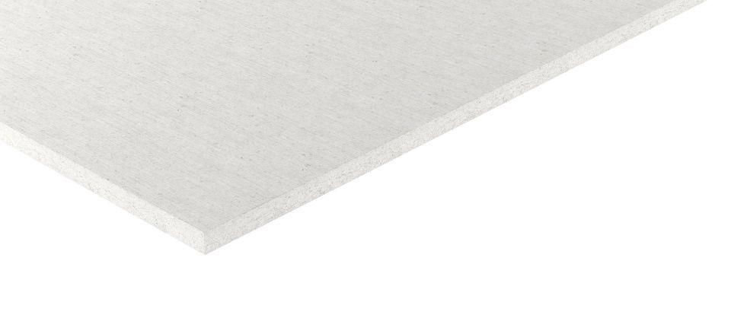

Oberfläche

geschliffen

Werkstoff

Gipsfaser

Breite (mm)

500,00 - 1.250,00

Länge (mm)

1.000,00 - 6.000,00

Stärke (mm)

10,00 - 18,00

Ausführung Bekleidung

Platte

Brandverhalten

A2-s1, d0

Wärmeleitfähigkeitsstufe

032

Wärmeleitfähigkeit (W/(m\*K))

0,32

Alternativer Zuschnitt Breite (mm)

2250 - 2500